ANTENNA Q740D2XL
PERFORMANCES: (No loss condition)
TYPE | ELE | L (mm) | G (dBi) | F/B (dB) | F/Sh (dBi) | F/Sv (dBi) | Hor (◦) | Ver (◦) | Temp (◦K) | G/T (dB) | ΔF * (kHz)
Q740D2XL | 40 | 11255 | 21,03 | 36,49 | 22,33 | 21,65 | 18,4 | 18,6 | 16,0 | +8,98 | 5350
* ΔF given for SWR=1,5

PERFORMANCES: (Losses included)
Element material | G (dBi) | Temp (◦K) | G/T (dB)
Aluminum rods | 20,96 | 20,6 | +7,83
Silvered rods | 20,98 | 18,9 | +8.22

DIMENSIONS:
 | Ref | De | D1 | D2 | D3 | D4 | D5 | D6 | D7 | D8 | D9 | D10 | D11 | D12 | D13
Pos | 0 | 120 | 201 | 345 | 484 | 679 | 936 | 1215 | 1515 | 1824 | 2132 | 2448 | 2769 | 3095 | 3408
Length | 278 | 254 | 245 | 228 | 223 | 220 | 216 | 211 | 207 | 203 | 200 | 197 | 195 | 193 | 191
 | D14 | D15 | D16 | D17 | D18 | D19 | D20 | D21 | D22 | D23 | D24 | D25 | D26 | D27 | D28
Pos | 3740 | 4072 | 4385 | 4708 | 5036 | 5375 | 5678 | 6012 | 6335 | 6653 | 6933 | 7279 | 7565 | 7865 | 8178
Length | 189 | 187 | 185 | 183 | 181 | 179 | 177 | 175 | 175 | 174 | 173 | 173 | 169 | 167 | 165
 | D29 | D30 | D31 | D32 | D33 | D34 | D35 | D36 | D37 |  | - All elements made of Al rods Ǿ5,0 mm  - The height of all rectangles is 100 mm  - All dimensions given in milimetres
Pos | 8489 | 8785 | 9119 | 9428 | 9739 | 10048 | 10355 | 10666 | 10975 | 11255
Length | 165 | 165 | 164 | 163 | 162 | 161 | 159 | 157 | 155 | 153

COMPARISON
Antenna | Boomlength (mm) | Material | Gain (dBi) | TA (◦K) | G/T (dB) | Bandwidth  (MHz)
Q740D2XL | 11255 | No loss | 21,03 | 16,0 | +8,98 | 429,200-434,550
Q740D2XL | 11255 | Aluminum | 20,96 | 20,6 | +7,83 | 429,200-434,550
Q740D2XL | 11255 | Silver | 20,98 | 18,9 | +8.22 | 429,200-434,550
NO REFERENCE TO COMPARE

DIAGRAMS
NO LOSS INCLUDED
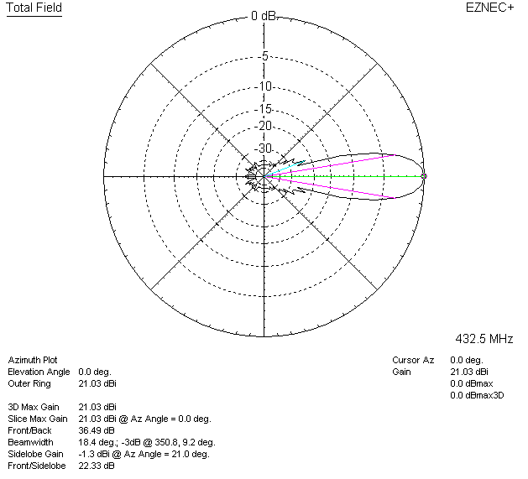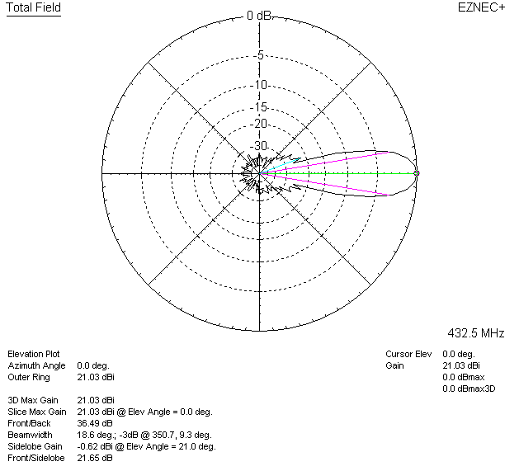

LOSSES INCLUDED (aluminum)
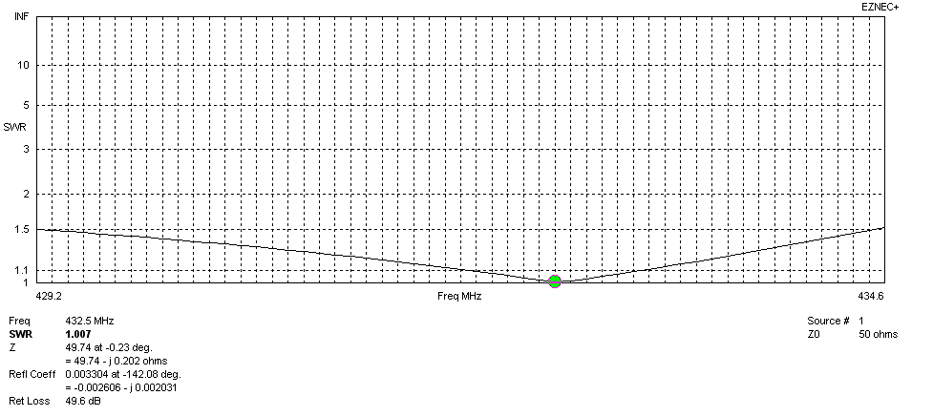
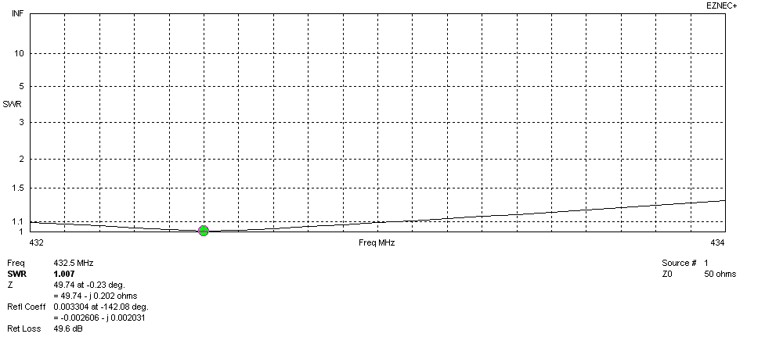
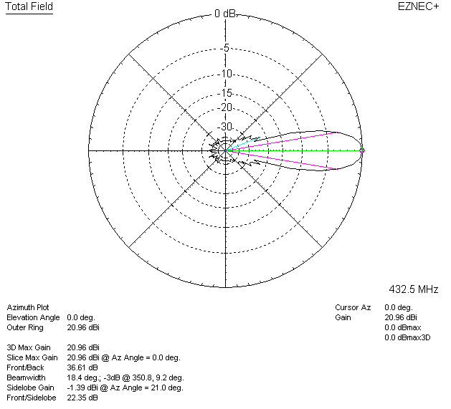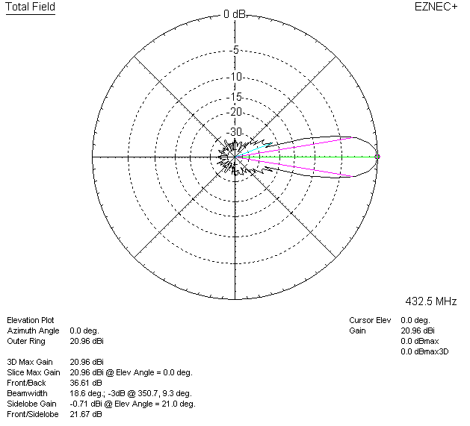

LOSSES INCLUDED (silver)
